PRELIMINAR – DO INTERESSE DE AGIR – PRAZO DE 90 DIAS – TEMA 1.066/STF)
O interesse de agir da parte autora encontra-se plenamente caracterizado, nos termos do entendimento firmado pelo Supremo Tribunal Federal no julgamento do Recurso Extraordinário nº 1.171.152, submetido ao Tema de Repercussão Geral nº 1.066, bem como em conformidade com a Cláusula Primeira do acordo celebrado entre o Instituto Nacional do Seguro Social – INSS e o Ministério Público Federal, devidamente homologado pelo STF.
Referido acordo estabeleceu, de forma expressa, que, nos requerimentos administrativos de concessão de benefícios previdenciários, inclusive aposentadoria por idade rural, considera-se presente o interesse de agir após o decurso do prazo de 90 (noventa) dias, contado da data do protocolo do pedido administrativo, sem que haja decisão administrativa definitiva, conforme ocorreu no caso em tela.

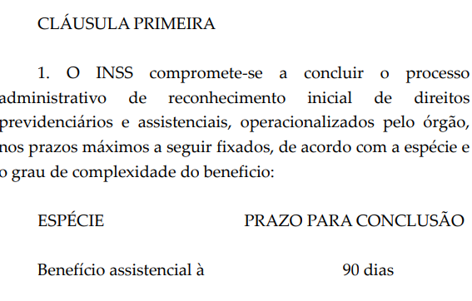
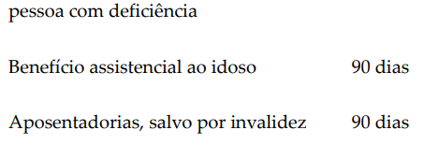
(print do interesse de agir)
Tal previsão decorre da necessidade de se conciliar o princípio da inafastabilidade da jurisdição (art. 5º, XXXV, da Constituição Federal) com a razoável duração do processo administrativo, evitando-se que a demora injustificada da Autarquia Previdenciária impeça o acesso do segurado ao Poder Judiciário.
No caso em exame, a parte autora formulou requerimento administrativo de aposentadoria por idade rural, tendo transcorrido integralmente o prazo de 90 dias previsto na Cláusula Primeira do acordo homologado no Tema 1.066/STF, sem a prolação de decisão administrativa, ou, alternativamente, com decisão tardia e insuficientemente fundamentada, o que configura resistência tácita da Administração.
Dessa forma, resta inequívoca a necessidade e utilidade da tutela jurisdicional, estando plenamente configurado o interesse de agir, razão pela qual deve ser afastada qualquer alegação de carência de ação ou ausência de prévio requerimento administrativo eficaz, prosseguindo-se no regular processamento do feito.

PEDIDO:
a) Seja expressamente reconhecido o interesse de agir, nos termos da Cláusula Primeira do acordo firmado entre o INSS e o Ministério Público Federal, homologado pelo Supremo Tribunal Federal no julgamento do Tema de Repercussão Geral nº 1.066 (RE nº 1.171.152), em razão do transcurso do prazo de 90 (noventa) dias desde o protocolo do requerimento administrativo de aposentadoria por idade rural, sem decisão administrativa válida;

